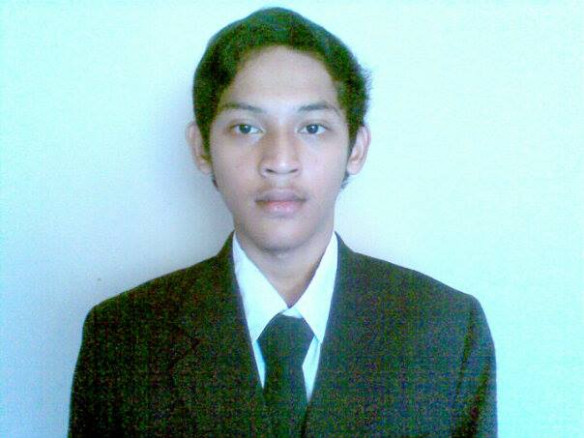
CURRICULUM VITAE

Nama : ADITIAWAN DIMAS
Tempat, Tgl Lahir :Jakarta, 15 Juni 1995
Jenis Kelamin : Laki-Laki
Agama : Islam
Kewarganegaraan : Indonesia
Status : Belum Kawin
Alamat Sekarang : Jl. Ligar Raya 29 RT02/05 Kel.Cibeunying
Kec. Cimenyan
Telephone : 0822-1009-0603
Email : DhimzDheaL@gmail.com

PENDIDIKAN
FORMAL :
- 2001 – 2007 SDN Sukatani 6, Sukatani Tapos Jawa Barat

- 2007 – 2010 SMP Harapan Bangsa, Gas Alam Karet Jawa Barat

- 2010 – 2013 SMK Iksan Teknologi Jati, Tapos Jawa Barat

KEMAMPUAN
- Microsoft Office Word, Exel, Power Point, Access & Outlook
- Teknologi Informasi, Accounting Program, Corel Draw
- Bahasa Indonesia (aktif), Inggris (pasif)

PENGALAMAN KERJA
- 2014 – 2016 Badan Keamanan Laut ( BAKAMLA RI ) Sebagai Staff Sestama

